Kisi-kisi Sistem Digital Kelas Informatika
- Hitunglah Operasi Aritmatika dalam bilangan biner berikut !
1 1 X 1 1 b) 110 ÷ 11
- Hitunglah nilai X pada ekspresi persamaan boolean di bawah ini !
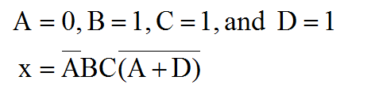
- Buktikan dengan uraian secara rinci ! Aturan Boolean ke 12 sebagai berikut :
(A + B)(A + C) = A + BC

- Sempurnakan Rangkai Gerbang Logika dari Sum of Product (SOP) dibawah ini, buat persamaan keluarannya (X), dan buat tabel kebenarannya !
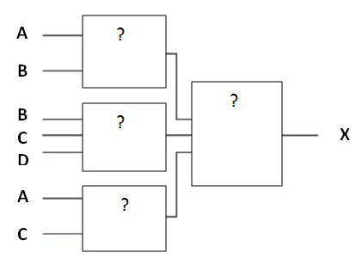

- Perhatikan simbul Basic Adder di bawah ini, buatlah gerbang logika yang ada di dalam simbul tersebut, dan buatlah tabel kebenarannya !
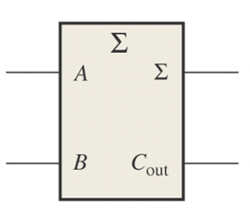

- Buatlah Gambar dan tabel kebenaran dari gerbang operasi logika kombinasi !

- Konversikan bilangan desimal berikut ke dalam bilangan biner, dengan menggunakan metode Sum-of-Weight dan pembagian bilangan 2 !
- 58 b) 12

- Buatlah Gambar gerbang AND dengan menggunakan gerbang NOR !
- Buktikan dengan uraian secara rinci ! Aturan Boolean ke 11 sebagai berikut :
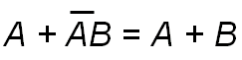

- Perhatikan gambar simbul rangkaian Basic Adder dibawah ini, buatlah rangkaian ekwivalennya, dan buatlah tabel kebenarannya !
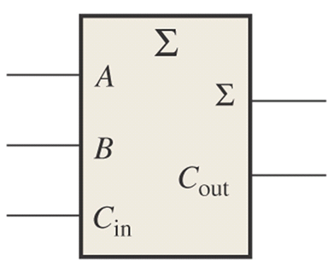

- Sempurnakan Rangkai Gerbang Logika dari Product of Sum (POS) dibawah ini, buat persamaan keluarannya (X), dan buat tabel kebenarannya !

